A emissão de elétrons por metais iluminados com luz de determinada frequência foi observada no final do século XIX por Hertz e Hallwachs. O processo pelo qual elétrons são liberados de um material pela ação da radiação se denomina efeito fotoelétrico. Suas características essenciais são as seguintes: (1) Para cada metal, existe uma frequência mínima da radiação eletromagnética abaixo da qual não são produzidos fotoelétrons, por mais intensa que seja a radiação; (2) A emissão eletrônica aumenta quando se aumenta a intensidade da radiação que incide sobre a superfície do metal, ou seja, o número de fotoelétrons aumenta com o aumento da intensidade da radiação; (3) A energia dos fotoelétrons depende da frequência da radiação incidente, não dependendo da intensidade desta.

Fonte: https://www.if.ufrgs.br/tex/fis01101/foto.html, acessado em: 14 de agosto de 2016.

A figura a seguir representa o gráfico de uma corrente de efeito fotoelétrico i em função do potencial de frenagem V. Então, a energia máxima de um fotoelétron emitido vale

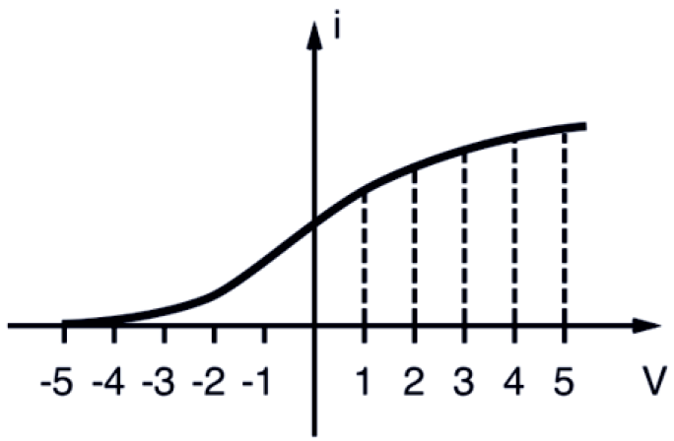

a) 1 eV

b) 2 eV

c) 3 eV

d) 4 eV

e) 5 eV